新 书 推 荐

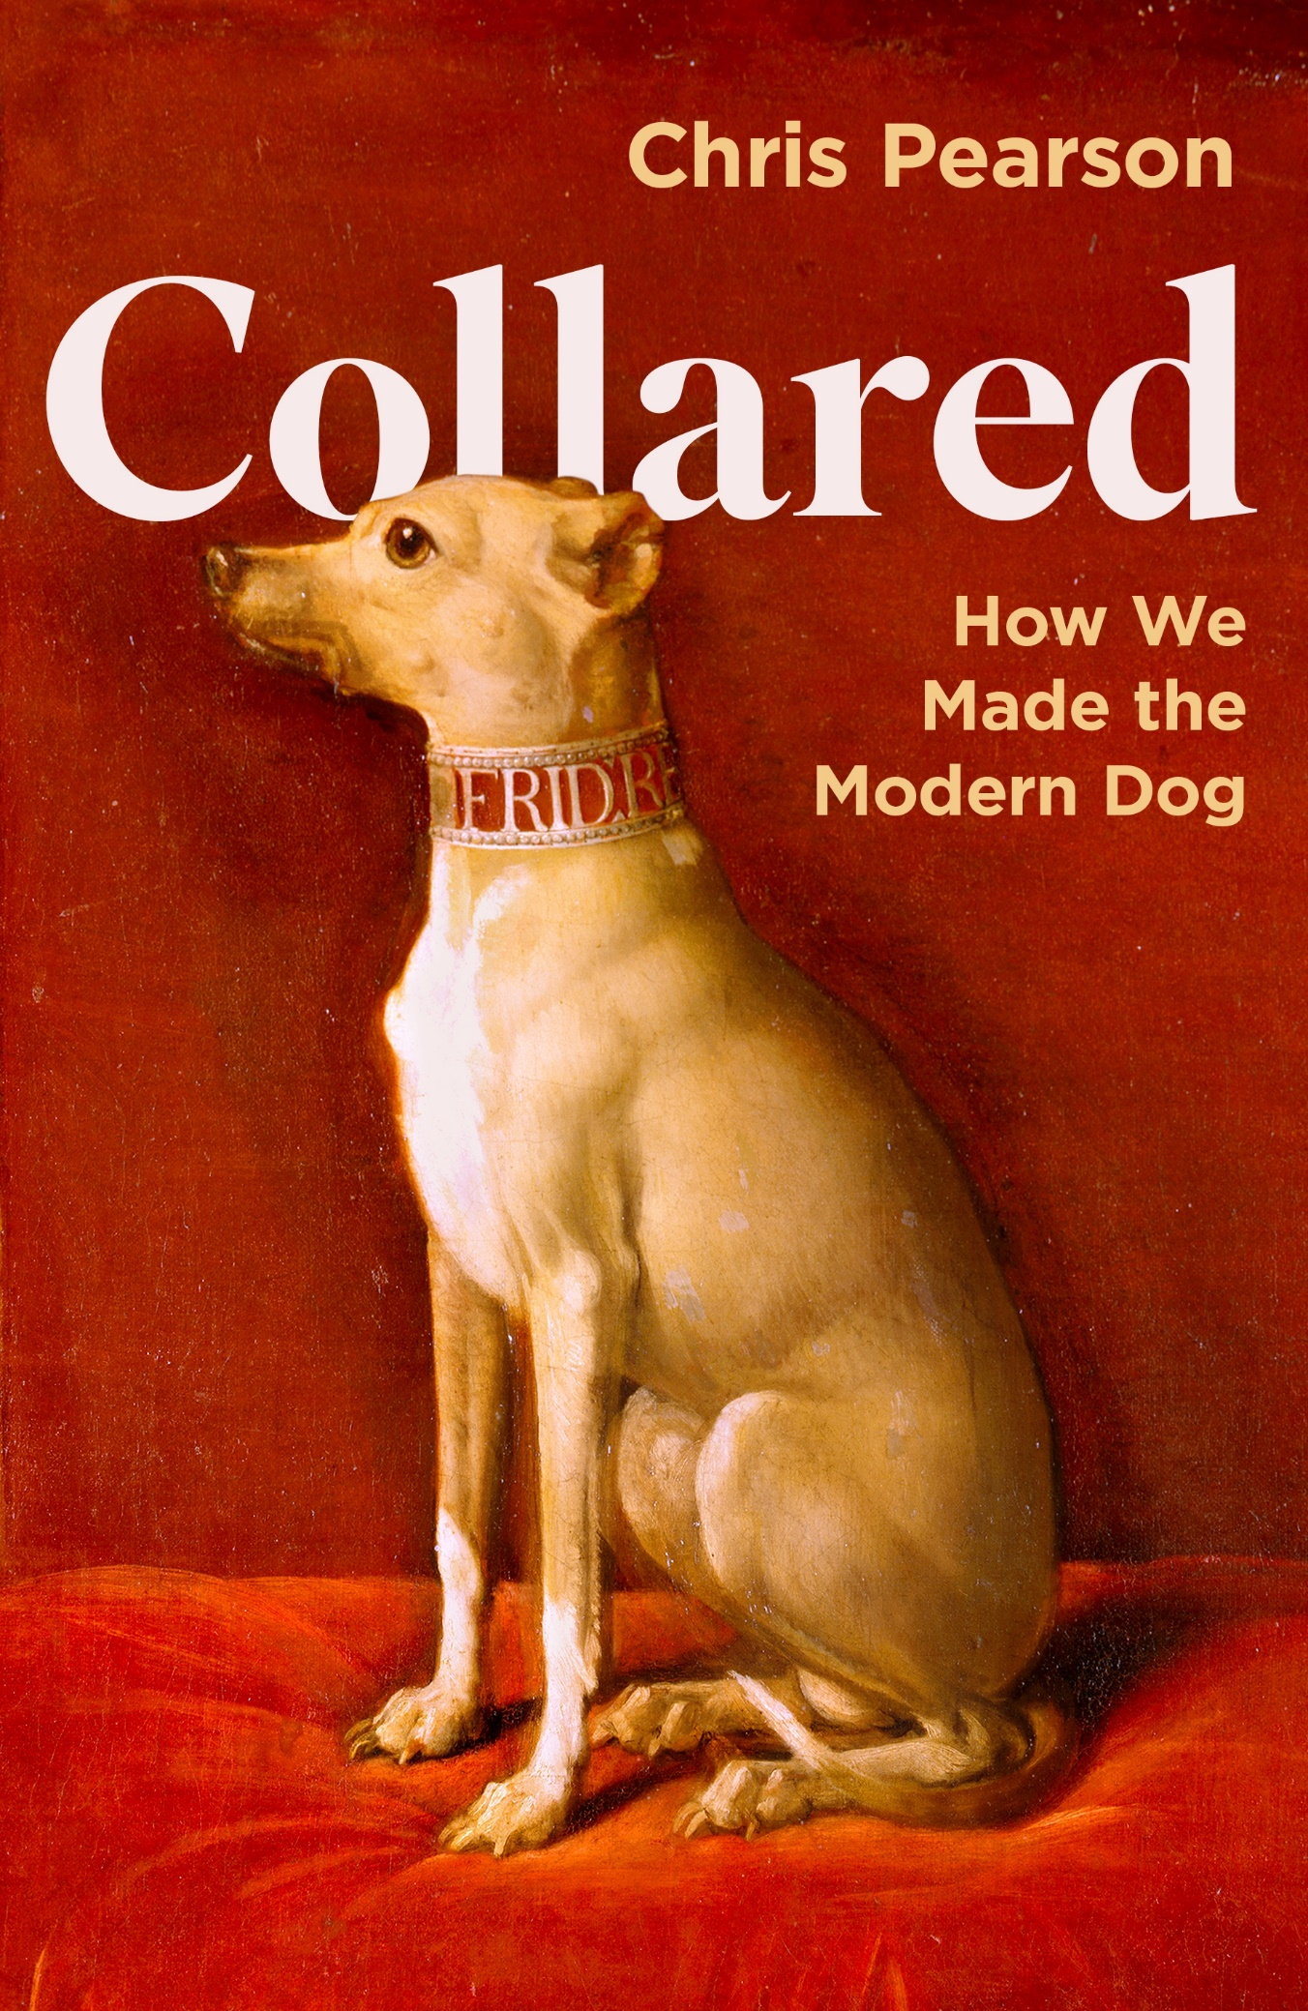
中文书名：《戴上项圈：人类如何塑造狗》
英文书名：COLLARED: The Story of How We Made the Modern Dog
作 者：Chris Pearson
出 版 社：Profile
代理公司：ANA/Zoey
页 数：295页
出版时间：2024年11月
代理地区：中国大陆、台湾
审读资料：电子稿
类 型：大众文化
版权已授：韩国

内容简介：

狗是我们永恒的伴侣动物：对全世界数百万人来说，它们是忠诚和无条件爱的典范。但这些可爱的动物不仅仅是我们的宠物——我们共同的历史比你想象的要丰富和复杂得多。

在《戴上项圈》（COLLARED）一书中，历史学家兼狗狗爱好者克里斯·皮尔森（Chris Pearson）揭示了狗的命运变化如何反映了我们不断变化的社会，从饲养标准的演变到为动物权利而战。无论人类走到哪里，狗都尾随其后，改变着大小、外观甚至工作——从中世纪欧洲的森林里，灰狗为皇室追捕猎物，到20世纪冲突的前线，狗传递信息，拖着枪车。

然而，尽管社会发生了巨大的变化，人类与狗之间的纽带从未减弱。时而迷人，时而发人深省，时而令人惊讶，《戴上项圈》揭示了我们如何创造现代之狗的迷人故事。

作者简介：


克里斯·皮尔森（Chris Pearson）是利物浦大学环境史教授。他是人类与动物历史方面的专家，著有《狗城》(DOGOPOLIS)一书，目前正在一个由威康基金会(Wellcome Trust)资助的项目中研究印度街头狗的生活。他和家人还有他的贝德林顿-惠比特犬卡西（Cassie）住在切斯特。

媒体评价:

“这本书讲述了狗狗王国从蓝领工人到人类另一个自我的转变，令人着迷。必读书，尤其适合养狗人阅读”

——约翰·布拉德肖（John Bradshaw）, Defence of Dogs作者

“从洞穴到我们的沙发——以引人入胜的轶事和深厚的感情探讨了犬类漫长而多变的旅程。如果我们的尾巴还在，它们一定会为这本令人着迷的书而摇摆。”

——西蒙·加菲（Simon Garfield）, Dog's Best Friend作者

“本书极富启发性和趣味性……本书从历史、政治、军事、情感等各个方面阐述了我们与狗之间长期而密切的关系，细节详尽、引人入胜，而且常常非常有趣，会让所有爱狗的人感到愉悦和好奇。”
——埃斯特·伍福森（Esther Woolfson）, Corvus作者

感谢您的阅读！
请将反馈信息发至：版权负责人
Email：Rights@nurnberg.com.cn
安德鲁·纳伯格联合国际有限公司北京代表处
北京市海淀区中关村大街甲59号中国人民大学文化大厦1705室, 邮编：100872
电话：010-82504106, 传真：010-82504200
公司网址：http://www.nurnberg.com.cn
书目下载：http://www.nurnberg.com.cn/booklist_zh/list.aspx
书讯浏览：http://www.nurnberg.com.cn/book/book.aspx
视频推荐：http://www.nurnberg.com.cn/video/video.aspx
豆瓣小站：http://site.douban.com/110577/
新浪微博：安德鲁纳伯格公司的微博_微博 (weibo.com)
微信订阅号：ANABJ2002


